«Птица счастья» (поделки ко Дню матери)
Инструменты: ножницы, клей, линейка, карандаш, исписанный стержень (для проведения линий для сгиба).
Материалы: 2листа бумаги (А 4)
Пошаговая инструкция выполнения:
1шаг. Берём 1 лист бумаги. Сгибаем лист пополам, получилось два прямоугольника. Разрежем по линии сгиба. Один прямоугольник сгибаем так, чтобы получился квадрат
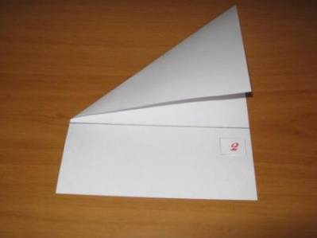
2шаг. Отрежем нижнюю часть, из неё потом сделаем хохолок
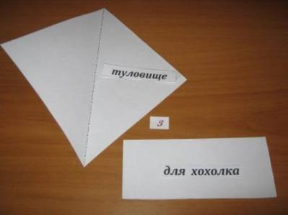
3шаг. Складываем стороны квадрата внутрь к середине, сначала с одного, а потом с другого конца
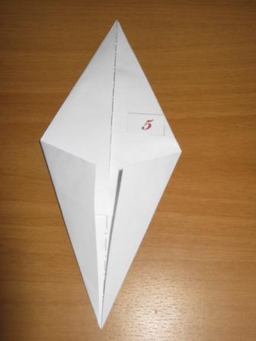
4шаг. Сгибаем пополам. Заготовка имеет форму равнобедренного треугольника
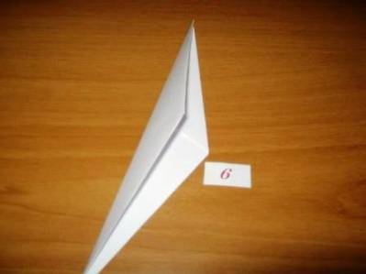
5шаг. Сгибаем один острый угол к точке. Это будет голова и шейка птицы.
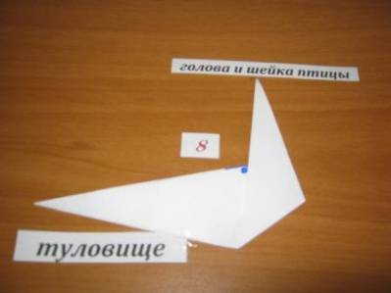
6шаг. Другой угол сгибаем, это - хвост птицы
Треугольный конец хвоста заправляем внутрь
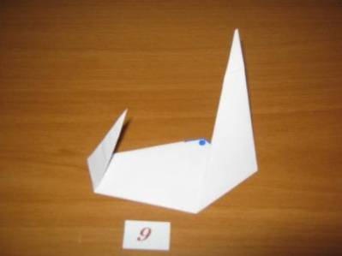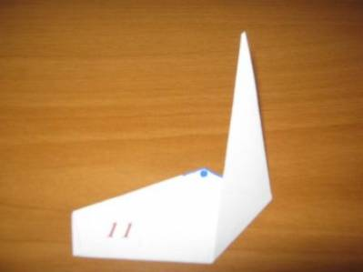
7шаг. Из одного угла делаем клювик, сложив концы заготовки по сгибу внутрь и оттянув его наружу
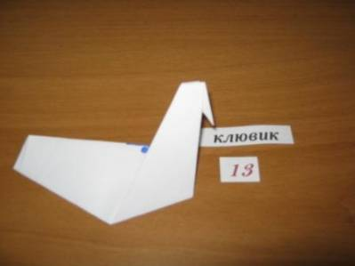
8шаг. Берём 2 лист бумаги и размечаем хвост птицы (размеры 20 х10), а остальная часть листа – крылья птицы.
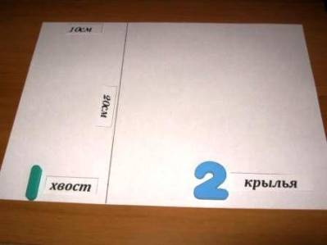
9шаг. Сделаем заготовку для хвоста, ширина полосок 1см. Соединяем пометки невидимыми линиями (проводим линии стержнем, который не пишет).
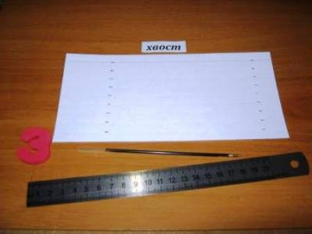
10шаг. Делаем гофрированную заготовку хвоста, крыльев и хохолка («гармошкой»).
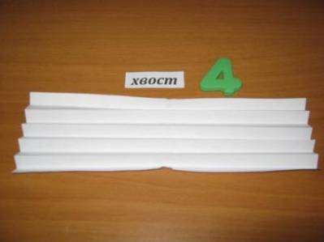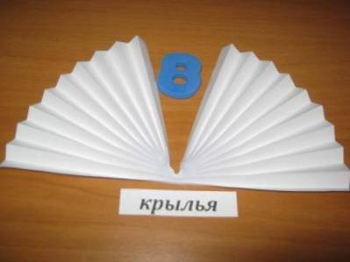
11шаг. По шаблону (или рисуем) наносим красивый узор по краям хвоста, крыльев, хохолка и вырезаем.
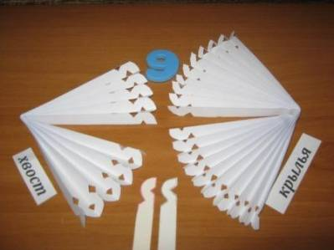
12шаг. Делаем разрез и в него вставляем крылья.
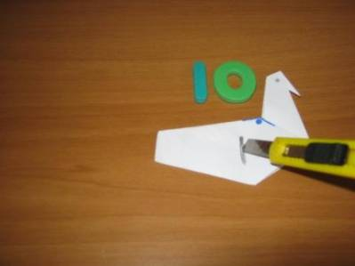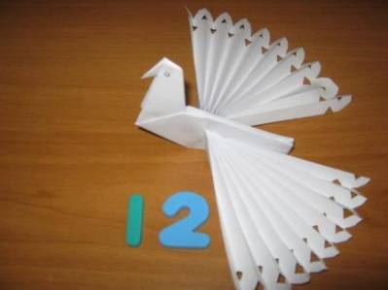
13шаг. Последние полоски на крыльях приклеиваем к туловищу. Вклеиваем в расщелину спинки птицы хвост. Хохолок вклеиваем в расщелину головы, образованную при сгибании клюва и приклеиваем его. Рисуем глаза.
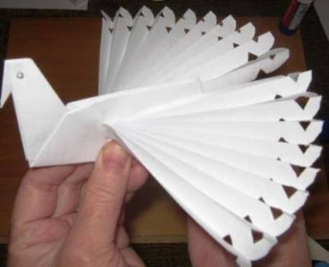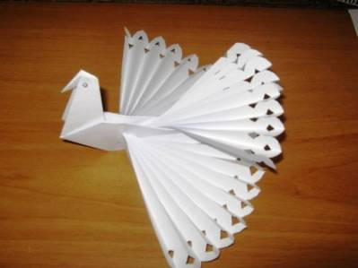
Тип поделки::
Птицы из бумаги

